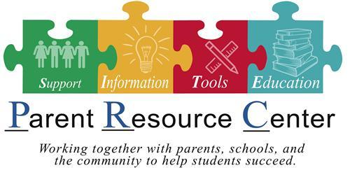
MODULAR 44 - Monday - Friday: 8:00 AM - 3:00 PM Contact: Mrs. Ada Cecilia Vázquez, Bilingual Family Liaison ada.vazquez@clayton.k12.ga.us / 404-594-2127
To receive and send text message notifications open the web browser on your phone and go to rmd.at/66aad9, you will be prompted to download the mobile app (if you are already receiving text messages from the Parent Resource Center, you don’t need to do this)
Stop by the Parent Resource Center!
Services provided include:
  - Information about our school system & our school, events, rules, procedures, services offered, how to be a volunteer at the school, how to access Infinite Campus Parent Portal, Community resources and services and more!
  - Parent Academy Workshops: academic and parenting workshops
  - Spanish and English classes for parents
  - One on one help: strategies to reinforce learning at home
  - Lending Library: academic and parenting books, brochures and materials)
  - Computers available for parent use to access Infinite Campus Parent Portal & other educational websites
  - Technology Assistance: basic computer skills, internet, educational apps and email accounts
  - Interpretation and Translation services to improve communication with parents

CENTRO DE RECURSOS PARA PADRES
MODULAR 44 - DE LUNES A VIERNES 8:00 AM A 3:00 PM CONTACTO: Ada Cecilia Vázquez –Enlace bilingüe con las familias ada.vazquez@clayton.k12.ga.us
Si aún no recibe mensajes de texto del Centro de Recursos para padres y desea recibir comunicaciones en español y enviar mensajes por texto, en su teléfono abra el navegador y use este enlace: rmd.at/7dbdck y siga las instrucciones.
¡VISITE EL CENTRO DE RECURSOS PARA PADRES!
Algunos de los servicios que se proveen:
*Información acerca del sistema escolar, la escuela, normas, procedimientos, servicios, cómo ser un voluntario en la escuela, cómo acceder al portal para padres Infinite Campus. *Talleres para padres de temas académicos y de crianza *Clases de inglés y español para padres. Cómo obtener una cuenta de correo electrónico. *Asistencia individual: Estrategias para seguir aprendiendo en casa. *Biblioteca para consultar y tomar prestados libros, materiales y folletos *Computadoras disponibles para que los padres puedan para acceder al Portal para Padres y otros sitios de internet educativos, asistencia para el uso de las computadoras y el internet y para crear una cuenta de correo electrónico para comunicaciones escolares. *Interpretación y traducción del inglés al español para comunicaciones escolares

